鹅产蛋吃什么饲料，自己做的饲料厂家鹅配方
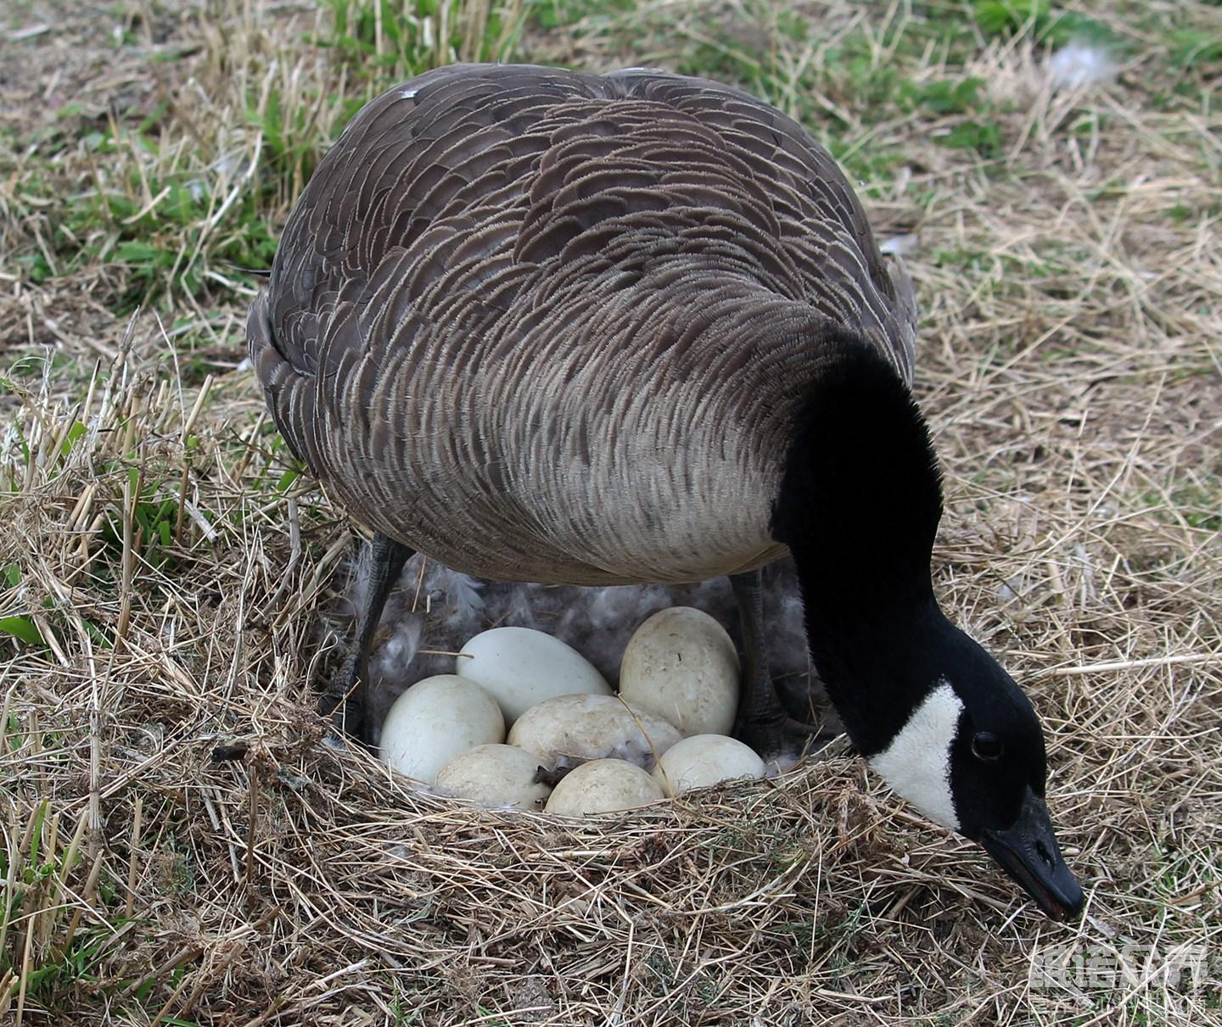
在制备蛋鹅饲料配方时，应尽量选用多种原料配合，充分利用原料前的营养补充作用，原料应选择适口性，以满足产蛋鹅的营养需要，自己配的鹅饲料产蛋率好，不仅满足蛋鹅产蛋期的营养需求,而且降低了蛋鹅鹅蛋的胆固醇含量,提高了鹅蛋的品质，降低饲养成本，取得更大的饲养效益。下面是蛋鹅饲料配方搭配的介绍，供大家参考。
一、种鹅产蛋饲料配方：
1.玉米45%，麸皮25%，米糠15%，骨粉3.2%，酵母粉2%，草粉9%，食盐0.5%，维诺鹅用多维0.1%，维诺霉清多矿0.1%，维诺复合益生菌0.1%。
2.玉米61.3%，豆粕28.7%，菜粕6%，酸氢钙2.3%，贝壳粉1.1%，食盐0.3%，维诺鹅用多维0.1%，维诺霉清多矿0.1%，维诺复合益生菌0.1。
种蛋鹅饲养配方
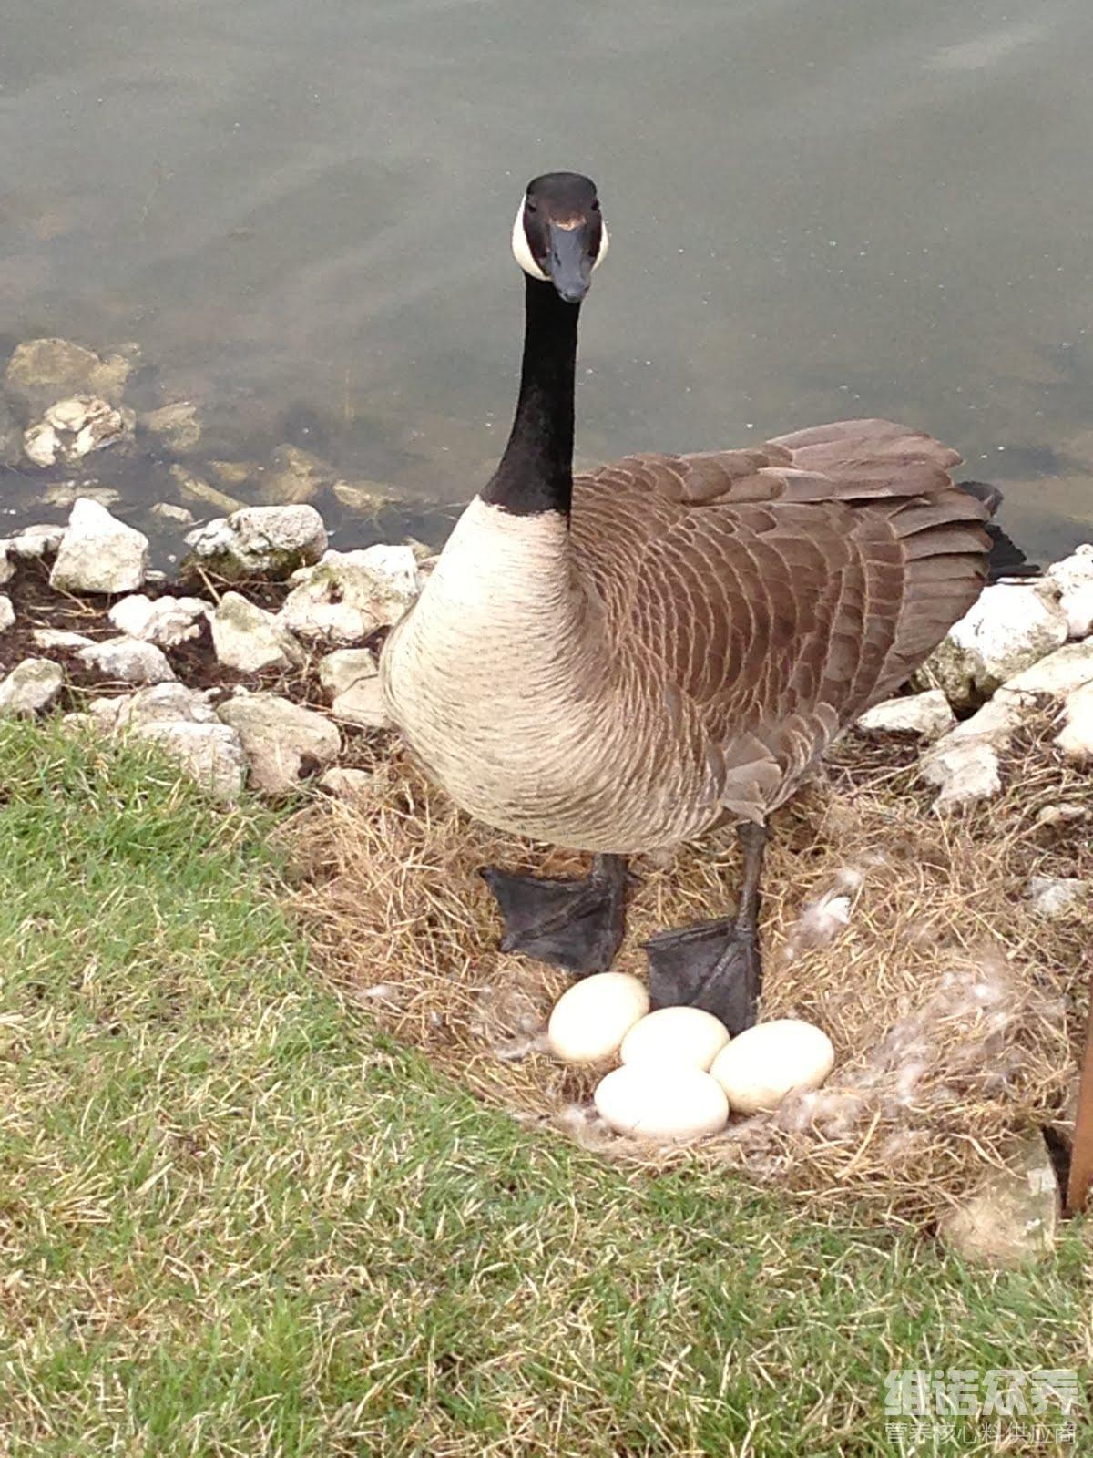
为了有效地保证蛋鹅在饲养过程中的生长，必须做好这些饲料搭配的比例，按照各阶段蛋鹅的饲养标准，蛋鹅的饲料既要满足蛋鹅正常生长的营养需要，又要避免饲料的浪费，提高养殖效益，维诺鹅用多维补充多种营养维生素，抗各种应激，满足各种营养的需求，提高机体的免疫力。复合益生菌调节肠道菌群的发生，增强肠道营养吸收率，促进蛋鹅的生长发育，增强体质。
种蛋鹅饲养配方​
